МИНОБРНАУКИ РОССИИ

Федеральное государственное бюджетное образовательное учреждение

высшего образования

**«Гжельский государственный университет»** (ГГУ)

Колледж ГГУ

Специальность 09.02.07 Информационные системы и программирование

**Практическая работа №5**

**По предмету «ТЕХНОЛОГИЯ РАЗРАБОТКИ ПРОГРАММНОГО ОБЕСПЕЧЕНИЯ»**

**На тему «Построение архитектуры программного средства по методологии RUP»**

ВЫПОЛНИЛ:

Студент группы ИСП-0-17

Филипович А.А.

ПРОВЕРИЛА:

Прокуронова А.Ю.

Оценка ___________________

п. Электроизолятор

2019 г.

**Цель работы:**

Приобретение навыков составления планов разработки ИС на основе положений и рекомендаций методологий разработки программного обеспечения RUP

**Процессы:**

Основные процессы:   
 1) Выявление требований(в задании);   
 2) Построение модели “сущность-связь”;   
 3) Реляционная модель БД;   
 4) Разработка ТЗ;   
 5) Разработка БД;   
 6) Разработка пользовательского интерфейса;   
 7) Тестирование продукта (ИС);   
 8)Разработка рабочей документации;

Поддерживающие процессы:   
 1) Уточнение ТЗ;   
 2) Уточнение реляционной модели БД;   
 3) Корректировка рабочей документации;

**Фазы:**

1) Проектирование ИС

2) Создание ИС

3) Кодирование ИС

4) Тестирование ИС

**Модель процесса разработки RUP**

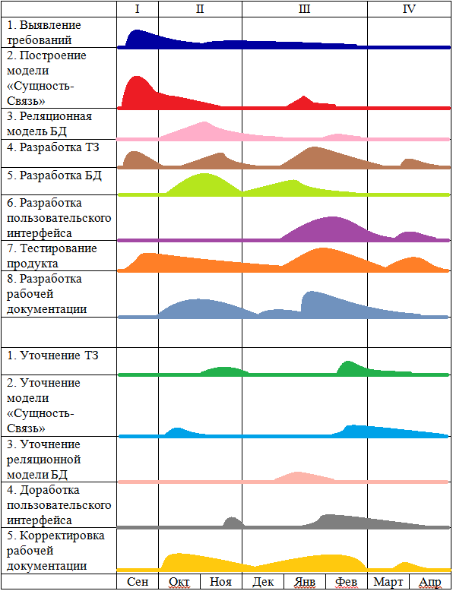

**Функциональная модель 1-ого уровня по методологии SADT:**

Детский сад

0p.

0

Прием заявления

Прием ребенка

Директор

Правила заполнения заявления

Правила приема ребенка